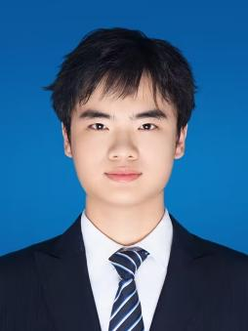
全国大学生机器人大赛ROBOCON国家级奖项 5项：一等奖1项、二等奖2项、三等奖2项
国家级大学生创新创业训练计划项目立项
中国国际大学生创新大赛（互联网+）省级金奖
美国大学生数学建模竞赛（MCM/ICM）H奖
获校级乙等奖学金、丙等奖学金及“优秀共青团员”荣誉称号

课外经历
- 担任校交响乐队副队长。任职期间组织排练演出工作。且为校管乐队，交响乐队单簧管首席。

技能

获得荣誉

- 编程语言：C，C++，Python
- 开发平台：STM32，ESP32
- 使用软件：VScode，stm32cubeIDE
- 操作系统：Windows,Linux

自我评价
- 认真负责，执行力强
- 善于写作，沟通积极
- 乐于担当，具有组织意识

项目经历
- ESP32，STM32传感器与通信调试
具备 ESP32、STM32 等嵌入式平台开发与调试经验，参与完成传感器数据采集、串口通信、外设驱动调试及基础控制逻辑实现，熟悉嵌入式系统软硬件联调流程。
- ROBOCON机器人视觉、嵌入式开发
负责战队机器人视觉与感知相关开发工作，包括 YOLO 目标识别、激光雷达建图、定位与导航方案实现，并参与视觉模块与主控系统之间的通信协议设计和联调，实现机器人全自动。
- 轮足机器人、仿生弹跳机器人等多项目的软硬件设计
基于 STM32、ESP32 控制平台，参与各机器人电控系统开发，完成电机驱动控制、动作逻辑设计与整机调试，实现机器人弹跳功能、平衡功能等验证。
- 斯特林发动机制作
从零开始完成斯特林发动机的三维建模、数值仿真、核心部件加工到整机装配与测试的全流程工作。

个人经历
张航铭

2024.09—至今 重庆大学 明月科创实验班（本科在读）
- 主修课程：数理综合（Ⅰ~Ⅲ）、工程原理、定量工程设计与方法、程序设计基础、嵌入式基础、软件系统架构与技术、自然与设计、线性代数、工程设计、控制算法、机器人基础、工效学等。

教育背景
年龄：20岁
住址：重庆

电话：18996187039
邮箱： 2361312720@qq.com

